SOP 18 — K3 Kebun: Keselamatan Kerja, APD, & Penanganan Bahan Kimia
Untuk padi • cabai • jagung • kangkung | Dokumen operasional (siap dipakai)
Dokumen ini dibuat supaya kerja di kebun aman, rapi, dan meminimalkan kejadian yang bikin rugi: cedera kerja, keracunan bahan kimia, kecelakaan alat, dan produk ditolak karena residu atau salah prosedur.

Tujuan paling praktis: pulang selamat, produksi tetap jalan, dan tidak ada biaya ‘kejadian’ yang tidak perlu.

Hirarki pengendalian risiko (cara berpikir yang benar)
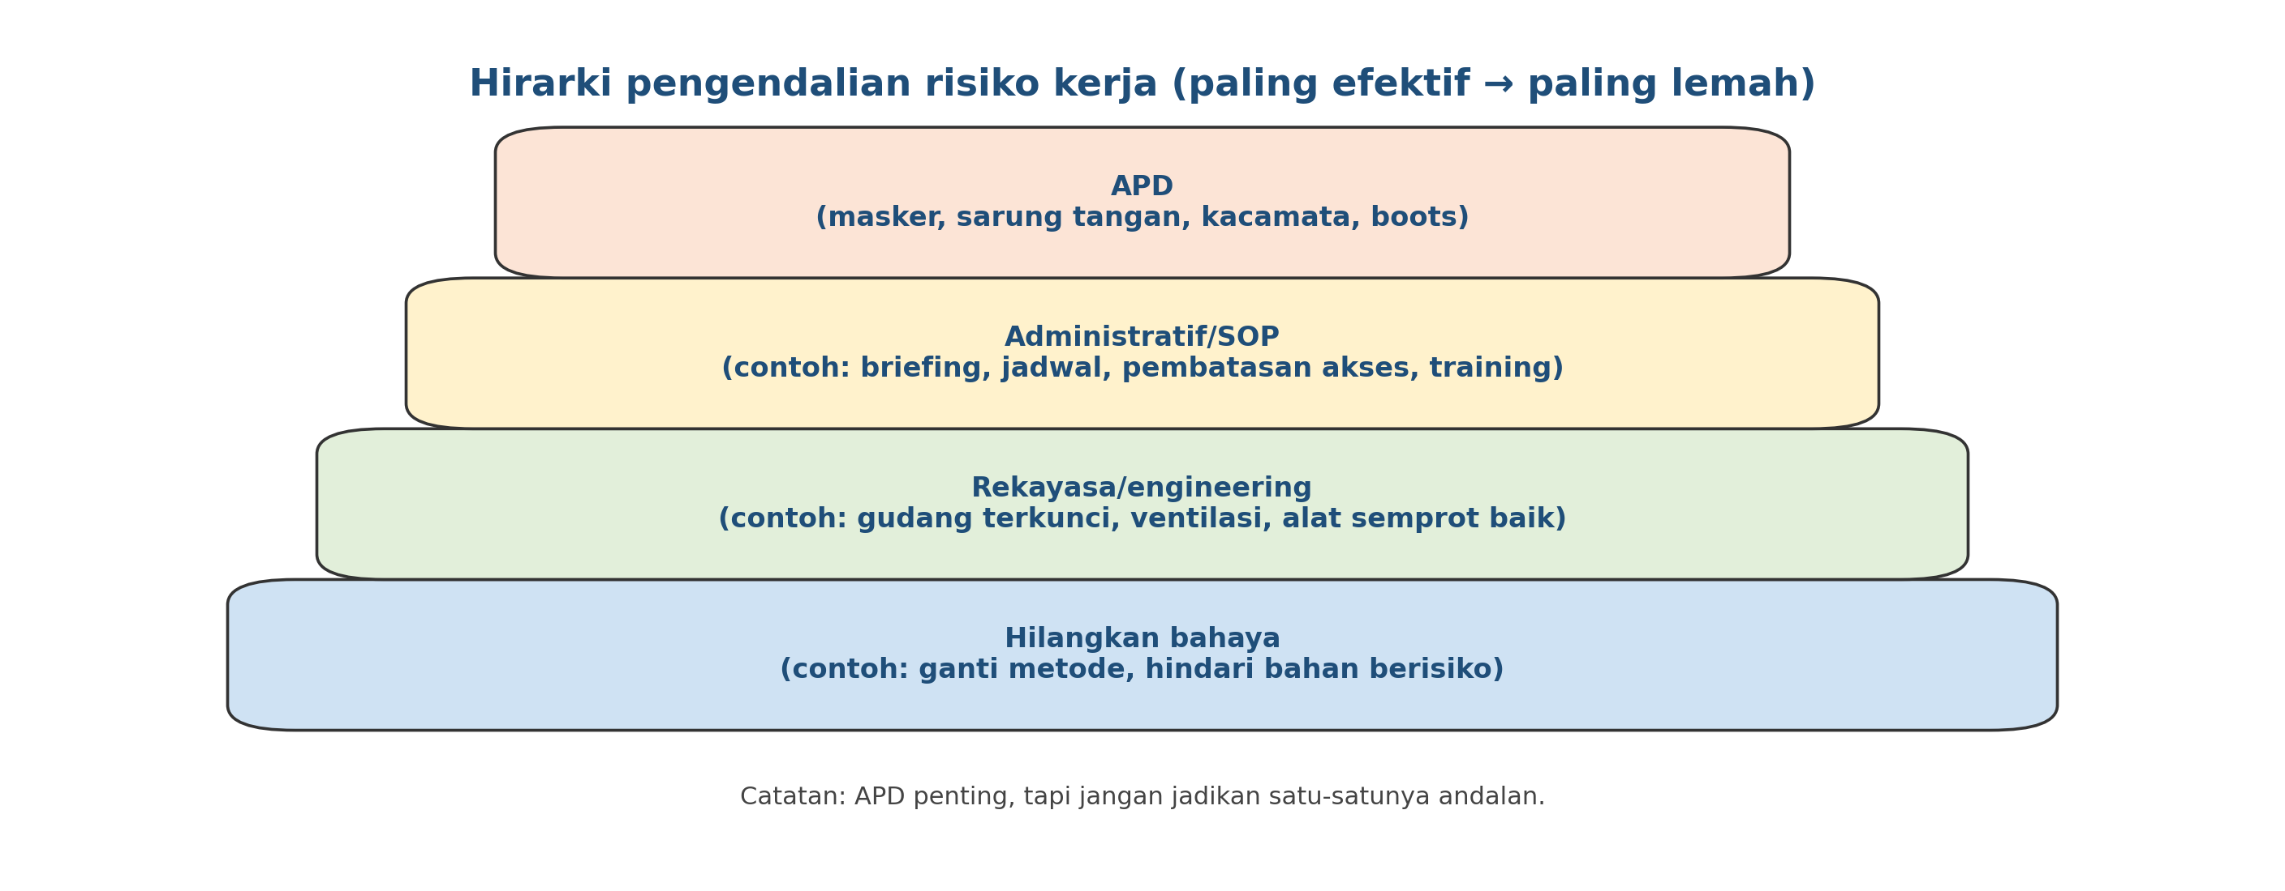

Alur respon darurat paparan bahan kimia (ringkas)
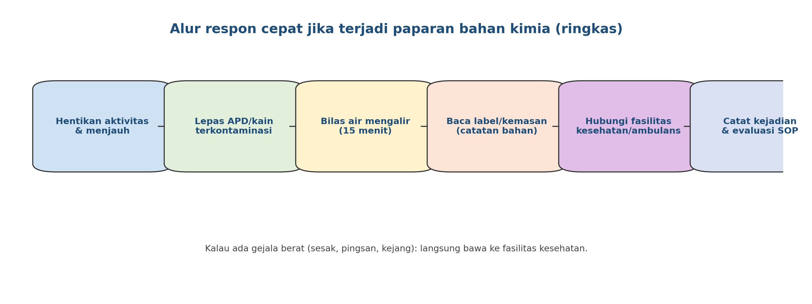

Hasil akhir yang ingin dicapai
Yang dicapai | Tanda terlihat | Bukti/catatan
Tidak ada kecelakaan serius | Kerja pakai SOP & APD | Log K3 + laporan insiden (jika ada)
Paparan kimia minimal | Mixing aman, gudang rapi & terkunci | Checklist gudang & APD
Aplikasi kimia aman & terukur | Dosis tepat, rotasi bahan aktif, PHI dipatuhi | Catatan aplikasi (SOP OPT)
Tim paham cara kerja aman | Briefing rutin & tanda bahaya jelas | Daftar hadir briefing

Aturan emas (wajib)
- Tidak ada kerja semprot/mixing tanpa APD minimum.
- Bahan kimia disimpan terkunci dan jauh dari makanan/minuman.
- Tidak makan/minum/merokok saat menangani bahan kimia.
- Selalu baca label: target, dosis, cara campur, dan interval panen (PHI).
- Anak-anak & orang yang tidak berkepentingan dilarang masuk area mixing/gudang.
- Jika ada insiden kecil sekalipun: catat dan perbaiki SOP supaya tidak terulang.

APD minimum per jenis kerja (standar praktis)
Aktivitas | APD minimum | Catatan penting
Mixing (racik) kimia | masker/respirator, kacamata, sarung tangan, apron/jas hujan, boots | paling berisiko—jangan kompromi
Semprot | masker, kacamata, sarung tangan, baju lengan panjang, boots | hindari angin kencang
Panen & pascapanen | sarung tangan kerja, sepatu/boots, topi | alat tajam = luka kerja
Pupuk & kapur | masker, sarung tangan, sepatu | debu bisa iritasi
Kerja alat mesin/pompa | sarung tangan, sepatu, (earplug jika bising) | hindari baju longgar tersangkut

Yang perlu disiapkan
Kategori | Yang disiapkan | Catatan praktis
Gudang | rak, ventilasi, kunci, label per kategori | pisahkan pestisida, pupuk, alat
APD | stok APD sesuai tim | APD kotor dicuci/diisolasi
Area mixing | meja/alas, ember ukur, alat ukur, air mengalir | jauh dari sumber makanan
K3 dasar | kotak P3K, sabun, air bersih | pastikan mudah diakses
Tanda bahaya | stiker/label 'BAHAN KIMIA', 'DILARANG MASUK' | mencegah orang salah masuk

Cara kerja yang disarankan
1) Briefing singkat sebelum kerja berisiko
Sebelum kegiatan seperti semprot, mixing, atau kerja alat mesin:
• jelaskan target kerja & area,
• cek APD tim,
• ingatkan larangan makan/minum/rokok,
• tetapkan jalur aman dan titik cuci tangan.

Briefing 5 menit lebih murah daripada biaya kecelakaan 1 kali.
2) Penanganan & penyimpanan bahan kimia
Prinsip penyimpanan:
• simpan di gudang terkunci, berventilasi, dan kering,
• label jelas, kemasan utuh, jangan pindah ke botol minuman,
• pisahkan dari benih, pakan, makanan, dan alat panen.

Prinsip penanganan:
• ambil seperlunya, tutup kembali rapat,
• jika tumpah: isolasi area, serap dengan material penyerap, buang sesuai aturan lokal.

3) Mixing & aplikasi kimia (aman + terukur)
Mixing:
• gunakan APD lengkap,
• ukur dosis (bukan kira-kira),
• campur sesuai urutan yang dianjurkan label,
• hindari cipratan—gunakan alat bantu.

Aplikasi:
• semprot saat angin tenang,
• hindari jam panas ekstrem,
• pastikan orang lain tidak berada di area semprot,
• patuhi interval panen (PHI).

4) Setelah kerja: bersih-bersih & isolasi APD
Setelah semprot/mixing:
• cuci tangan & mandi,
• cuci pakaian kerja terpisah,
• bersihkan alat semprot di area aman,
• simpan APD kering dan rapi.

Tujuannya: residu tidak terbawa ke rumah atau ke area pascapanen.
5) Tanggap darurat & pelaporan insiden
Jika terjadi paparan, ikuti alur respon darurat (lihat diagram). Setelah aman, catat kejadian: siapa, aktivitas apa, bahan apa, kenapa bisa terjadi, dan perbaikan 1 hal.

Makin cepat dicatat, makin cepat kebun belajar.

Peran & tanggung jawab
Peran | Tanggung jawab inti | Nama | Cadangan
PIC K3 | Pastikan APD tersedia, gudang aman, briefing berjalan
PIC gudang | Atur stok, kunci gudang, label & kebersihan
PIC mixing/semprot | Dosis tepat, APD lengkap, catat aplikasi
Koordinator kebun | Review insiden & perbaikan SOP

Template catatan insiden (jika terjadi)
Periode (internal) | Aktivitas | Lokasi/blok | Kejadian | Dugaan penyebab | Tindakan pertama | Perbaikan SOP (1 hal) | Status

Versi 1.0

